Kocka ljubezni
Medsebojna ljubezen nas spodbuja, da živimo kulturo dajanja, in to na veliko načinov: npr. podarimo nasmeh, ponudimo pomoč, potolažimo, razveselimo, pomagamo bližnjim in drugim, odpustimo…

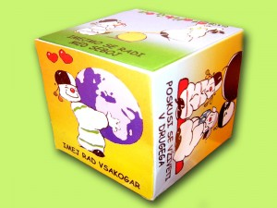
To je posebna kocka, ki ima namesto pik na ploskvah po eno točko umetnosti ljubezni:

– imej rad vsakogar

– imej rad prvi

– odpusti in pozabi

– poskusi se vživeti v drugega

– osreči drugega

– imejmo se radi med seboj

NAMIG: vsako jutro vrzi ”kocko ljubezni” in si prizadevaj živeti geslo čez dan

DIDAKTIČNI IZZIV za krepitev vezi:
pripovedujte si doživetja oziroma dejanja ljubezni in veselja.

KAJ PRAVI ZNANOST O SREČI https://i.pinimg.com/736x/bf/be/dc/bfbedc0b8f80cea3b3f3190688ab260a.jpg
Misel: »Ko ljubimo, smo srečni, in če ljubimo vedno, smo vedno srečni!« n.n.

